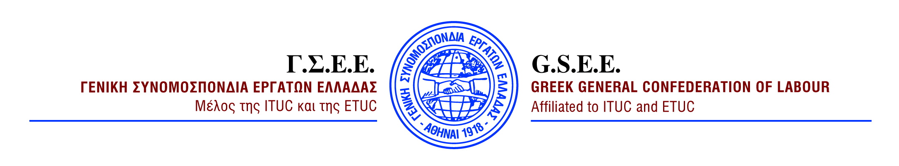

ΔΕΛΤΙΟ ΤΥΠΟΥ
14/11/2018

Η ΓΣΕΕ ΣΤΟ ΠΛΕΥΡΟ ΤΩΝ ΕΡΓΟΛΑΒΙΚΩΝ ΕΡΓΑΖΟΜΕΝΩΝ ΤΟΥ ΔΕΣΦΑ

H ΓΣΕΕ στηρίζει τον αγώνα των εργαζομένων μέσω εργολάβων, στον Διαχειριστή Εθνικού Συστήματος Φυσικού Αερίου (ΔΕΣΦΑ), οι οποίοι πραγματοποιούν την προσεχή Παρασκευή 16 Νοεμβρίου, 24ωρη προειδοποιητική απεργία.
Είναι αδιανόητο εργαζόμενοι στο φορέα να παρέχουν εδώ και 25 χρόνια υπηρεσίες στην εταιρεία μέσω εργολάβου, χωρίς καμία εξασφάλιση και μισθολογική εξίσωση με τους υπόλοιπους συναδέλφους τους ,με τους οποίους επιτελούν τα ίδια καθήκοντα, υπό τις ίδιες συνθήκες απασχόλησης, στους ακριβώς ίδιους εργασιακούς χώρους.
Καλούμε την κυβέρνηση να δώσει οριστικό τέλος στην ομηρία και στην διαρκή αγωνία που δημιουργεί η επισφαλής αυτή σχέση εργασίας, την ώρα μάλιστα που είναι ήδη δρομολογημένη η ιδιωτικοποίηση της εταιρείας, γεγονός που θα οδηγήσει σε ένα πιο αβέβαιο μέλλον για τους εργαζόμενους και τις οικογένειές τους.

ΓΡΑΦΕΙΟ ΤΥΠΟΥ ΚΑΙ ΔΗΜΟΣΙΩΝ ΣΧΕΣΕΩΝ

